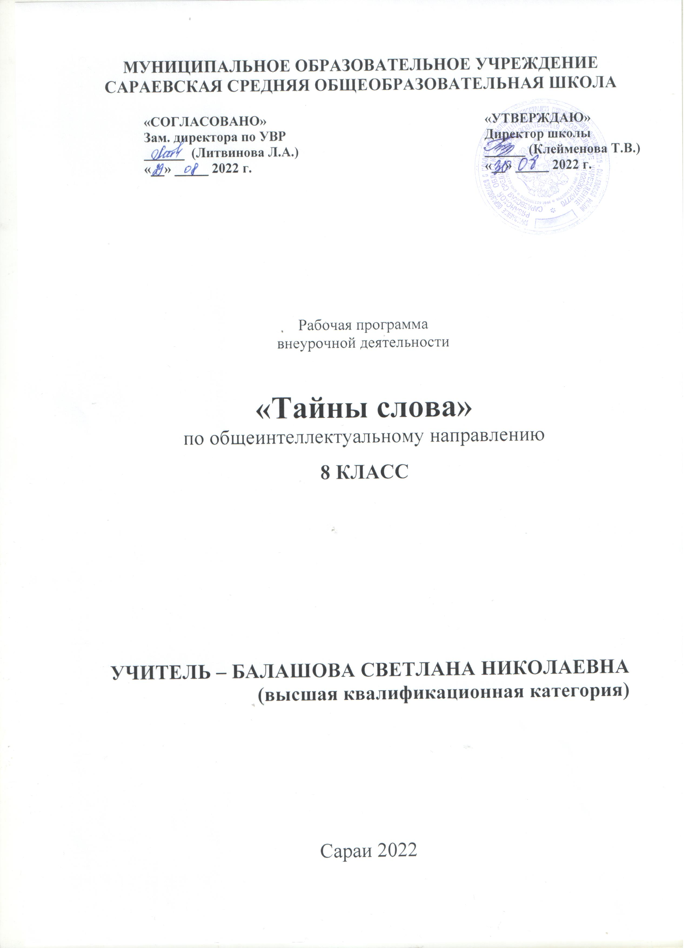
Данная рабочая программа внеурочной деятельности по общеинтеллектуальному направлению «Тайны слова» разработана для занятий в 8 классе Муниципального образовательного учреждения Сараевская средняя общеобразовательная школа с учетом:
- Федерального закона «Об образовании в Российской Федерации» от 29.12.2012 № 273-ФЗ;
- Постановления Главного государственного санитарного врача Российской Федерации от 28 сентября 2020 г. N 28 "Об утверждении санитарных правил СП 2.4.3648-20 "Санитарно-эпидемиологические требования к организациям воспитания, обучения, отдыха и оздоровления детей и молодёжи""
- Письма Министерства образования и науки РФ от 18 августа 2017 г. N 09-1672 " Методические рекомендации по уточнению понятия и содержания внеурочной деятельности в рамках реализации основных общеобразовательных программ , в том числе в части проектной деятельности»
- Письма Министерства просвещения РФ от 5 сентября 2018 г. № 03-ПГ-МП-42216 «Об участии учеников муниципальных и государственных школ РФ во внеурочной деятельности»
- Основной образовательной программы основного общего образования МОУ Сараевская СОШ.
- Учебного плана МОУ Сараевская СОШ на 2022-2023 учебный год
- Программы внеурочной деятельности МОУ Сараевская СОШ
- Познавательных интересов учащихся.
Возраст учащихся: 13-14 лет (8 класс).
Программа внеурочной деятельности рассчитана на 34 часа (1 час в неделю).
Цель программы: расширение и закрепление познавательных интересов обучающихся и развитие коммуникативных способностей.
Задачи программы:
Обучающие:
- способствовать приобретению знаний, умений, навыков по грамматике русского языка;
- пробудить у обучающихся потребность к самостоятельной работе над познанием родного языка;
- совершенствовать общее языковое развитие учащихся;
- расширить знания и представления о литературном языке.
Воспитывающие:
- воспитывать у обучающихся культуру обращения с книгой;
- формировать и развивать у обучающихся разносторонние интересы, культуру мышления.
- воспитывать любовь к родному языку.
Развивающие:
- развивать интерес к русскому языку как к учебному предмету;
- развивать мотивацию к изучению русского языка;
- развивать творческие способности;
- приобщать школьников к самостоятельной исследовательской работе;
- развивать умения пользоваться справочной литературой;
- развивать коммуникативные способности обучающихся.

Раздел 1. Планируемые результаты освоения обучающимися программы

внеурочной деятельности
Предметные результаты
- Выполнять изученные виды разборов.
- Разъяснять значения известных слов и правильно употреблять их, пользоваться орфографическим и толковым словарями.
- Соблюдать произносительные нормы литературного языка в пределах изученного материала.
- Находить в словах изученные орфограммы и объяснять их.
- Находить в предложениях смысловые отрезки, которые необходимо выделить знаками препинания, обосновывать выбор знаков препинания и расставлять их в предложениях в соответствии с изученными правилами.
- Определять тему и основную мысль текста, его стиль.
- Составлять рассказы о случаях из жизни, а также описывать отдельные предметы, животных по наблюдениям, опыту, по картине.

Ученик получит возможность научиться:
Совершенствовать содержание и языковое оформление своего текста (в соответствии с изученным языковым материалом).
Правильно в смысловом и стилистическом отношении использовать языковые средства в текстах разного содержания.
Грамотно пользоваться известными лексическими и грамматическими средствами в устной и письменной речи.
Совершенствовать содержание и языковое оформление своего текста (в соответствии с изученным языковым материалом).
Пользоваться орфографическими, орфоэпическими, морфемными и толковыми словарями.

Личностные результаты
- умение чувствовать красоту и выразительность речи, стремиться к совершенствованию собственной речи;
- осознание эстетической ценности русского языка; уважительное отношение к родному языку, гордость за него; потребность сохранить чистоту русского языка как явления национальной культуры; стремление к речевому самосовершенствованию;
- достаточный объём словарного запаса и усвоенных грамматических средств для свободного выражения мыслей и чувств в процессе речевого общения;
- способность к самооценке на основе наблюдения за собственной речью.

Метапредметные результаты
Регулятивные УУД:
- высказывать предположения на основе наблюдений;
- определять цели предстоящей учебной деятельности, последовательность действий, оценивать достигнутые результаты и адекватно формулировать их в устной и письменной форме;
- искать пути решения проблемы, строить логически обоснованные рассуждения;
- соотносить цели и результаты своей деятельности; определять степень успешности работы,
Познавательные УУД:
- извлекать информацию из различных источников, включая средства массовой информации, компакт-диски учебного назначения, ресурсы Интернета;
- свободно пользоваться словарями различного типа, справочной литературой;
- овладевать основными стилистическими ресурсами лексики и фразеологии русского языка, основными нормами русского литературного языка (орфоэпическими, лексическими, грамматическими, орфографическими, пунктуационными), нормами речевого этикета;
- анализировать языковые явления с точки зрения их соответствия нормам, фиксировать и исправлять нарушения норм, понимать коммуникативно-эстетические возможности лексической и грамматической синонимии и использование их в собственной речевой практике;
Коммуникативные УУД:
- планировать учебное сотрудничество с учителем и сверстниками, соблюдать правила речевого поведения;
- уметь высказывать и обосновывать свою точку зрения, слушать и слышать других,
- быть готовым корректировать свою точку зрения, договариваться о совместной деятельности и приходить к общему решению;
- оказывать в сотрудничестве необходимую взаимопомощь.

Раздел 2. Содержание программы
Введение (1 час)
Тайны русского языка.
Знакомство с целями и задачами курса
Раздел 1. Язык и культура - 10 ч.
Исконно русская лексика: слова общеиндоевропейского фонда, слова праславянского (общеславянского) языка, древнерусские (общевосточнославянские) слова, собственно русские слова. Собственно русские слова как база и основной источник развития лексики русского литературного языка.
Роль старославянизмов в развитии русского литературного языка и их приметы. Стилистически нейтральные, книжные, устаревшие старославянизмы.
Иноязычная лексика в разговорной речи, дисплейных текстах, современной публицистике.
Речевой этикет. Благопожелание как ключевая идея речевого этикета. Речевой этикет и вежливость. «Ты» и «ВЫ» в русском речевом этикете и в западноевропейском, американском речевых этикетах. Называние другого и себя, обращение к знакомому и незнакомому Специфика приветствий, традиционная тематика бесед у русских и других народов.
Раздел 2. Культура речи -12 ч.
Основные орфоэпические нормы современного русского литературного языка. Типичные орфоэпические ошибки в современной речи: произношение гласных [э], [о] после мягких согласных и шипящих; безударный [о] в словах иностранного происхождения; произношение парных по твердости-мягкости согласных перед [е] в словах иностранного происхождения; произношение безударного [а] после ж и ш; произношение сочетания чн и чт; произношение женских отчеств на -ична, -инична;произношение твёрдого [н] перед мягкими [ф'] и [в'];произношение мягкого [н] перед ч и щ.
Типичные акцентологические ошибки в современной речи.
Основные лексические нормы современного русского литературного языка. Терминология и точность речи. Нормы употребления терминов в научном стиле речи. Особенности употребления терминов в публицистике, художественной литературе, разговорной речи. Типичные речевые ошибки‚ связанные с употреблением терминов. Нарушение точности словоупотребления заимствованных слов.
Основные грамматические нормы современного русского литературного языка. Типичные грамматические ошибки. Согласование: согласование сказуемого с подлежащим, имеющим в своем составе количественно-именное сочетание; согласование сказуемого с подлежащим, выраженным существительным со значением лица женского рода (врач пришел – врач пришла); согласование сказуемого с подлежащим, выраженным сочетанием числительного несколько и существительным; согласование определения в количественно-именных сочетаниях с числительными два, три, четыре (два новых стола, две молодых женщины и две молодые женщины).
Нормы построения словосочетаний по типу согласования (маршрутное такси, обеих сестер – обоих братьев).
Варианты грамматической нормы: согласование сказуемого с подлежащим, выраженным сочетанием слов много, мало, немного, немало, сколько, столько, большинство, меньшинство. Отражение вариантов грамматической нормы в современных грамматических словарях и справочниках.
Речевой этикет
Активные процессы в речевом этикете. Новые варианты приветствия и прощания, возникшие в СМИ; изменение обращений‚ использования собственных имен; их оценка. Речевая агрессия. Этикетные речевые тактики и приёмы в коммуникации‚ помогающие противостоять речевой агрессии. Синонимия речевых формул.
Раздел 3. Речь. Речевая деятельность. Текст -10 ч.
Язык и речь. Виды речевой деятельности
Эффективные приёмы слушания. Предтекстовый, текстовый и послетекстовый этапы работы.
Основные методы, способы и средства получения, переработки информации.
Текст как единица языка и речи
Структура аргументации: тезис, аргумент. Способы аргументации. Правила эффективной аргументации. Причины неэффективной аргументации в учебно-научном общении.
Доказательство и его структура. Прямые и косвенные доказательства. Виды косвенных доказательств. Способы опровержения доводов оппонента: критика тезиса, критика аргументов, критика демонстрации.
Функциональные разновидности языка
Разговорная речь. Самохарактеристика, самопрезентация, поздравление.
Научный стиль речи. Специфика оформления текста как результата проектной (исследовательской) деятельности. Реферат. Слово на защите реферата. Учебно-научная дискуссия. Стандартные обороты речи для участия в учебно-научной дискуссии. Правила корректной дискуссии.
Язык художественной литературы. Сочинение в жанре письма другу (в том числе электронного), страницы дневника и т.д.
Раздел 3. Тематическое планирование

№ п/п | Название раздела, тема занятия | Форма проведения | Кол-во  часов
 | Введение |  | 1
 | Тайны русского языка | Лингвистическое исследование | 1
 | Язык и культура |  | 10
 | Собственно русские слова как база и основной источник развития лексики русского литературного языка. | Лингвистическое исследование | 1
 | Старославянизмы и их роль в развитии русского литературного языка. | Лингвистическое исследование | 1
 | Роль старославянизмов в развитии русского литературного языка и их приметы. | Лингвистическое исследование | 1
 | Стилистически нейтральные, книжные, устаревшие старославянизмы. | диалог | 1
 | Речевой этикет. | Лингвистическое исследование | 1
 | Благопожелание как ключевая идея речевого этикета. | Лингвистическое исследование | 1
 | Речевой этикет и вежливость. | Лингвистическое исследование | 1
 | «Ты» и «ВЫ» в русском речевом этикете и в западноевропейском, американском речевых этикетах. | Лингвистическое исследование | 1
 | Называние другого и себя, обращение к знакомому и незнакомому | практическое занятие | 1
 | Специфика приветствий, традиционная тематика бесед у русских и других народов. | практическое занятие | 1
 | Культура речи |  | 12
 | Основные орфоэпические нормы современного русского литературного языка. | Лингвистическое исследование | 1
 | Типичные акцентологические ошибки в современной речи. | Лингвистическое исследование | 1
 | Основные лексические нормы современного русского литературного языка. | практическое занятие | 1
 | Терминология и точность речи. Нормы употребления терминов в научном стиле речи. | Лингвистическое исследование | 1
 | Особенности употребления терминов в публицистике, художественной литературе, разговорной речи. Типичные речевые ошибки‚ связанные с употреблением терминов. | практическое занятие | 1
 | Нарушение точности словоупотребления заимствованных слов. | практическое занятие | 1
 | Основные грамматические нормы современного русского литературного языка. | практическое занятие | 1
 | Типичные грамматические ошибки в речи. | практическое занятие | 1
 | Активные процессы в речевом этикете. | Лингвистическое исследование | 1
 | Новые варианты приветствия и прощания, возникшие в СМИ; изменение обращений‚ использования собственных имен; их оценка. | Лингвистическое исследование | 1
 | Речевая агрессия. Этикетные речевые тактики и приёмы в коммуникации‚ помогающие противостоять речевой агрессии. | Лингвистическое исследование | 1
 | Синонимия речевых формул. | Лингвистическое исследование | 1
 | Речь. Речевая деятельность. Текст. |  | 10
 | Эффективные приёмы слушания. Предтекстовый, текстовый и послетекстовый этапы работы. | практическое занятие
 | Основные методы, способы и средства получения, переработки информации. | практическое занятие
 | Структура аргументации: тезис, аргумент. Способы аргументации. | Лингвистическое исследование
 | Правила эффективной аргументации. Причины неэффективной аргументации в учебно-научном общении. | Лингвистическое исследование
 | Доказательство и его структура. Прямые и косвенные доказательства. Виды косвенных доказательств. | практическое занятие
 | Способы опровержения доводов оппонента: критика тезиса, критика аргументов, критика демонстрации. | Лингвистическое исследование
 | Разговорная речь. Самохарактеристика, самопрезентация, поздравление. | практическое занятие
 | Научный стиль речи. Специфика оформления текста как результата проектной (исследовательской) деятельности. | Лингвистическое исследование
 | Реферат. Слово на защите реферата. Учебно-научная дискуссия. Стандартные обороты речи для участия в учебно-научной дискуссии. Правила корректной дискуссии. | Лингвистическое исследование
 | Язык художественной литературы. Сочинение в жанре письма другу (в том числе электронного), страницы дневника и т.д. | практическое занятие
 | «День славянской письменности» | праздник | 1

